Nasa
Fait par Zachary Bilodeau

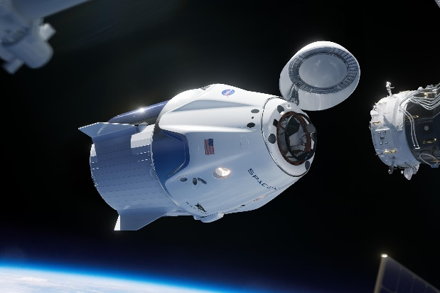

Crew Dragon

Quoi :capsule
Compagnie : Space X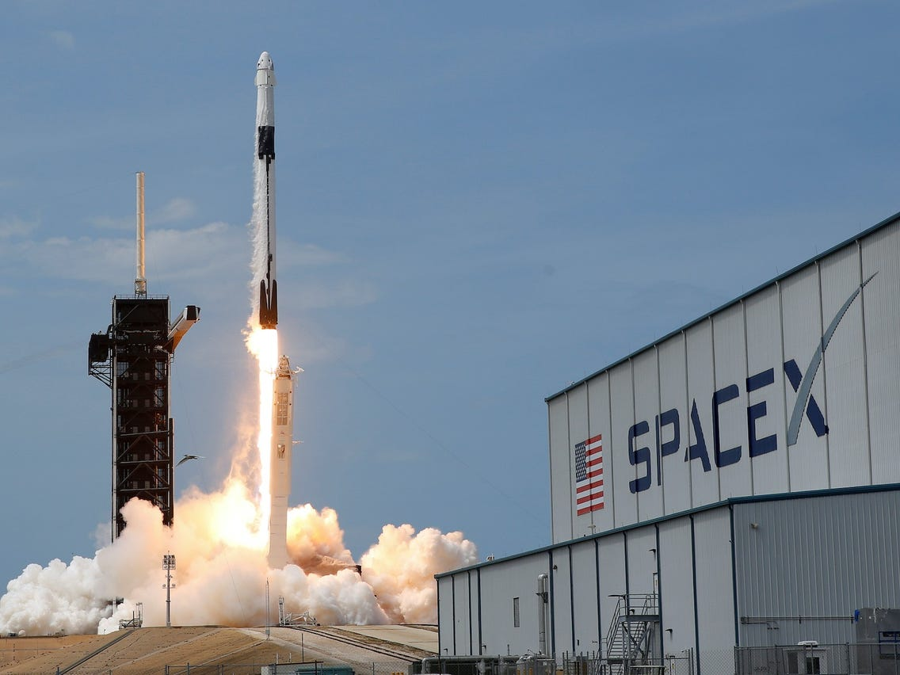
Proprio : Elon Musk
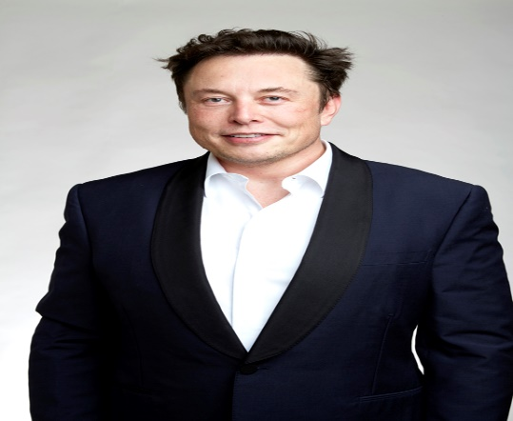
Quand : 2018 à maintenant

But : Envoyer des astronautes dans l’ISS

I : international
S :space
S :station

Pourquoi: les navettes spatiales vont au musée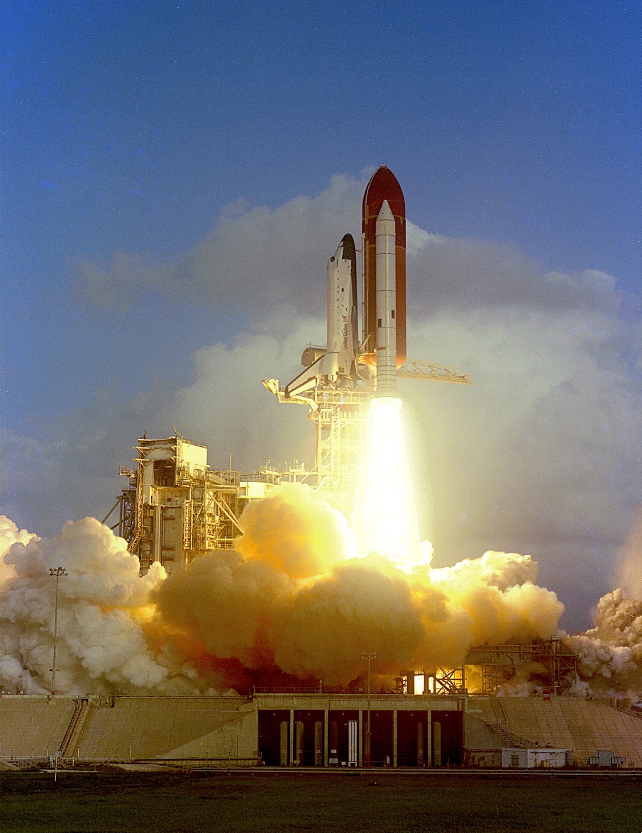

$ par siège Soyouz :78 millions de dollars pour un tour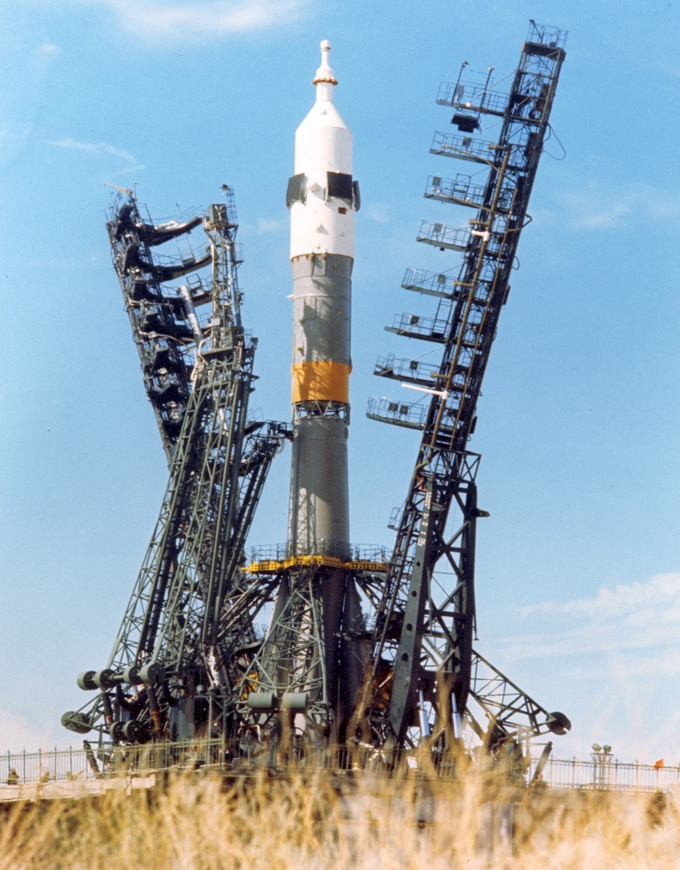

Client?: Tom Cruise

